餐飲業氣罩集氣流速測量方法

中華民國110年10月29日環署授檢字第1101005726號
自公告日生效
NIEA A105.10B
- 方法概要
本方法係使用指向性風速計測量氣罩收集面集氣流速。
- 適用範圍
本方法適用於餐飲業氣罩集氣流速測定，包括上吸式及側吸式氣罩等。
- 干擾
量測時可能受到空調系統、電風扇等裝置及大氣風速之干擾，皆會影響測量值。
- 設備與材料
本方法使用風速計之儀器類型為熱式風速計(Thermal anemometer)且具指向性量測探頭，解析度可顯示至0.01 m/s，並具溫度補償功能，經校正後其規格須符合九、品質管制。
- 試劑
略。
- 採樣與保存
略。
- 步驟
  - 測定點
應視氣罩面之形狀和大小，依下列方法分為數個等分，於氣罩截面規劃測定點。
- 上吸式氣罩：
      - 矩形或方形截面（如圖一）
氣罩截面吸入口為矩形或方形時，將該量測速度之水平面劃分為至少16個等面積之區域（若集氣罩開口面積小於0.25 m²時，則量測 2 個或更多之點位），等面積區域的邊長必須小於0.5 m，以等面積區域約中心位置為測定點。
      - 圓形截面（如圖二）
以 1/3 與 2/3 的氣罩截面吸氣口直徑劃分兩個同心圓，並劃分 4 條通過圓心且夾角 45º 的直線。將氣罩中心點以及兩同心圓與 4 條直線約在交點（共 17 點）位置作為測定點。若氣罩直徑未達 0.5 m，將水平中心線及垂直中心線各分為 2 等分，以約在氣罩中心點、水平中心線及垂直中心線上各等分之中心點為測定點，合計 5 個測定點。
      - 其他形狀之截面
依據七、（一）1. (1)及(2)之原則設定測定點。其原則為區域的邊長必須小於0.5 m，開口面積小於0.25 m²，並以等面積區域約中心位置為測定點或兩個同心圓並劃分 4 條通過圓心且夾角 45º 的直線交點位置作為測定點等。
    - 槽式氣罩（上吸式或側吸式氣罩）
      - 矩形截面：應視氣罩槽數及槽口長度規劃測定點，於槽口範圍內進行量測。
- 單槽（如圖三）
以槽口長邊長度視為L，L未達0.5 m，分別約於1/3L、2/3L處布設測定點，共計 2 點，L 達 0.5 m 以上者，於槽口規劃5個測定點，分別約 0.1 L、0.3 L、0.5 L、0.7 L、0.9 L 處布設測定點。
- 多槽
依七、（一）2. (1) A.槽口測定點布設原則，對欲測定槽口布設測定點。槽數為雙槽（如圖四），各槽口均須布設測定點，槽數為三槽以上（如圖五），其槽數為奇數者，則以最上槽及中間槽及最下槽進行量測，槽數為偶數者，以最上槽及中間二槽及最下槽進行量測。
      - 環繞形槽式
槽口為環繞形式者，應視圍繞形狀規劃測定點，於槽口範圍內進行量測。
- 圓形：
周長區分至少 4 等分之位置，並於槽口範圍內布設測定點，共計 4 點（如圖六(a)）。
- 矩形：
約短邊邊長中心點及長邊區分 2 等分，各等分長度之中心點，並於槽口範圍內布設測定點，共計 6 點（如圖六(b)）。
- 方形：
各邊邊長約中心點之位置，並於槽口範圍內布設測定點（如圖六(c)）。
  - 集氣流速之測定方法
    - 量測之前，氣罩在無吸氣速度時（即風機關閉），干擾風速須低於 0.2 m/s 。
    - 吸氣罩開口平面之各測定點上，將風速計探頭指向垂直於吸氣罩平面並進行量測，且量測探頭於氣罩集氣面的投影面積，不得超過氣罩集氣面面積的 5 %，側吸式氣罩量測時，可能會有檔板擋住，需稍微將探頭前後、上下位移，方可獲得最大流速讀值。
    - 量測時需俟穩定平衡後再進行讀值（或依儀器廠商建議之方式進行），各測點量測時間為 10 秒（含）以上，每秒記錄 1 筆數據，惟各測量點時間均要維持一致，量測時依現場環境狀況得以固定架夾取風速計方式進行。
    - 至少需記錄集氣罩種類（上吸式或側吸式）、氣罩尺寸大小、位置、量測點位、數量及其集氣流速等。
- 結果處理
  - 計算每個測定點氣體流速量測讀值之算術平均值，即為該測定點之氣體流速，計算方法如下（如果量測時間為10秒）：

式中 ：各測定點之平均氣體流速(m/s)
：該測定點每秒氣體流速之量測讀值(m/s)
  - 計算所有測定點氣體流速之算術平均值，可得氣罩收集面之集氣流速，計算方法如下：

式中 ：氣罩收集面之集氣流速(m/s)
：各測定點之平均氣體流速(m/s)
：測定點的數量
- 品質管制
  - 風速計至少每年送至可追溯至國家量測標準的實驗室進行至少4點之多點校正，R 值須達 0.995 以上，校正範圍至少包含0.2 m/s 至 4 m/s。
  - 風速計受校風速值在 0.5 m/s 以上時，誤差不得超過 ± 10 %。
- 精密度與準確度
略。
- 參考資料
  - ANSI/ASHRAE, Methods of Testing Performance of Laboratory Fume Hoods, ANSI/ASHRAE Standard 110, 2016.
  - ANSI/ASHRAE, Measurement, Testing, Adjusting, and Balancing of Building HVAC Systems, ANSI/ASHRAE Standard 111, 2017.
  - 日本規格協會，排氣粒狀物濃度測定方法，JIS Z8808，2013。
  - 日本勞動安全衛生法，局所排気装置の定期自主検査指針，2008。
  - 行政院環境保護署，排放管道中粒狀污染物採樣及其濃度之測定方法，NIEA A101.76C，中華民國109 年。

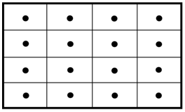
圖一 矩形或方形氣罩截面測定點圖例

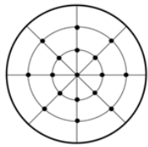
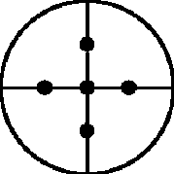

(a)直徑未達0.5 m (b)直徑達0.5 m以上
圖二 圓形氣罩截面測定點圖例

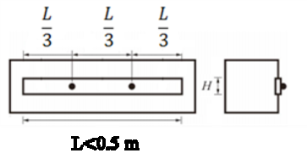
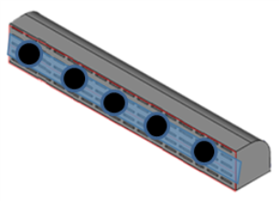



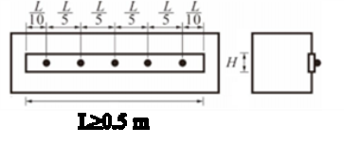

圖三 單槽之槽式氣罩測定點圖例

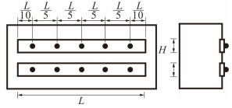
圖四 雙槽之槽式氣罩測定點圖例

(a)槽數為奇數

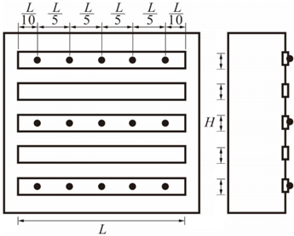

(b)槽數為偶數

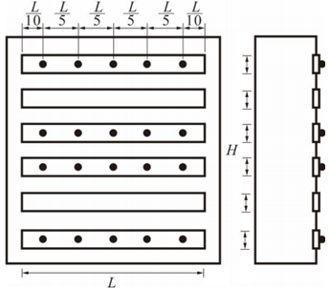

圖五 三槽以上之槽式氣罩測定點圖例

(a)圓形
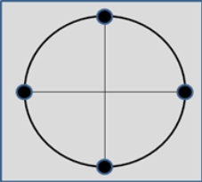
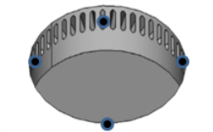

(b)矩形
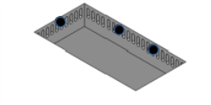
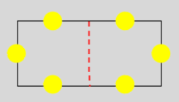
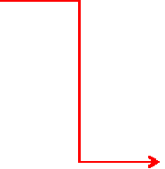
（c）方形

(c)方形


圖六 槽口為環繞式形之測定點圖例

